7. RAZRED – ZGODOVINA
Spoštovane učenke, spoštovani učenci
- V učbeniku »Raziskujem preteklost 7« preberi in predelaj poglavje »KAJ JE BILO PRESELJEVANJE LJUDSTEV« od 87. do 88. strani
- Na spletni strani https://www.irokusplus.si/vsebine/MultiZgodovina7/index.html si oglejte film z naslovom »Germani«. Ob ogledu video posnetka glej spodnjo karto!!
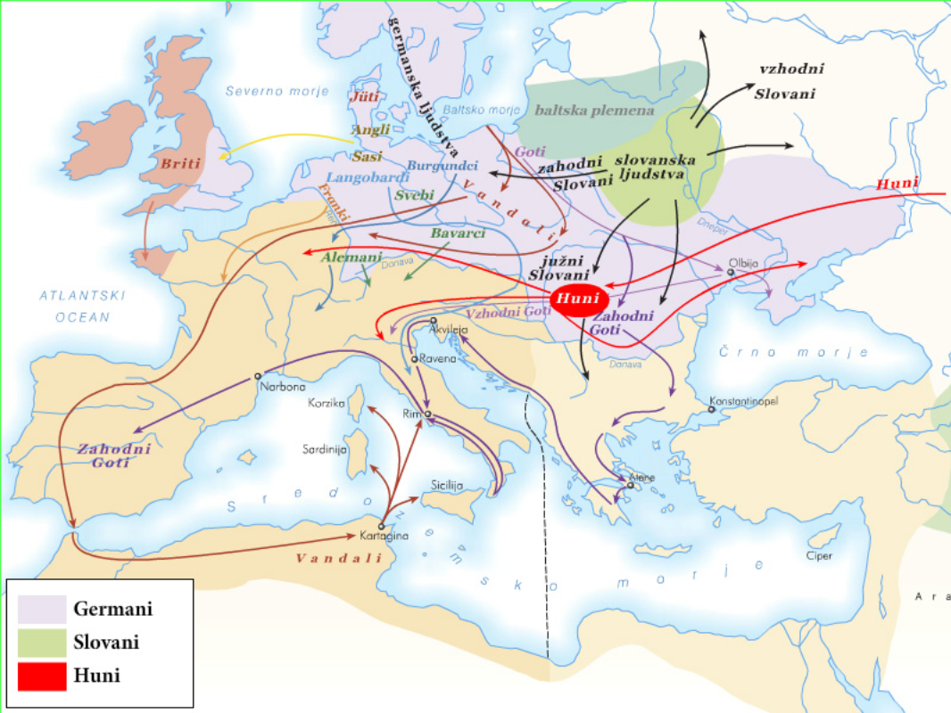

- V delovnem zvezku »Raziskujem preteklost 7« rešuj naloge na 69. strani.

